ГУАП

КАФЕДРА № 42

ОТЧЕТ ЗАЩИЩЕН С ОЦЕНКОЙ ПРЕПОДАВАТЕЛЬ

Старший преподаватель

должность, уч. степень, звание

Т. А. Суетина

Инициалы, фамилия

подпись, дата

ОТЧЕТ О ЛАБОРАТОРНОЙ РАБОТЕ № 7

РАБОТА С ФАЙЛАМИ ФОРМАТА MP3

По курсу: Техника аудиовизуальных средств информации

РАБОТУ ВЫПОЛНИЛ

СТУДЕНТ гр. №

В. А. Опарин

Инициалы, фамилия

4329

группа

подпись, дата

1 Цель работы
Санкт-Петербург
2025
Ознакомиться с типизированными файлами на примере формата MP3. Отработать навык работы с методами обработки данных файла

2 Постановка задачи
Для некоторого файла в формате mp3 выполнить:
- Считать заголовок фрейма для постоянного битрейта или несколько для переменного битрейта. Вывести на экран параметры и их значения. Вычислить длительность файла
- Выполнить расчет амплитуды и битовой глубины. Уменьшить частоту дискретизации и задать битовую глубину на 4. Построить представление формы сигнала во временной области, визуализацию частотного спектра, нормализованную энергию цветности, спектрограмму. Выполнить сравнения с исходными данными.
- Выполнить сегментацию по методу Лапласа. Отразить теоретический и математический материал, методику реализации и результаты сегментации. Сделать соответствующие выводы

3 Выполнение задачи
3.1 Чтение заголовка фреймов
С помощью библиотеки mutagen был считан заголовок фрейма:

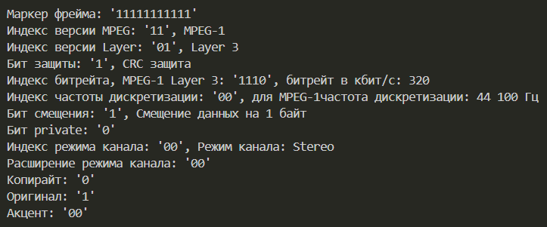
Заголовок фрейма для исходного файла

Тип битрейта: CBR, постоянный
Длительность воспроизведения при постоянном битрейте вычисляется по формуле:

$$Длительность воспроизведения = \frac{Размер аудиоданных}{битрейт * 8}$$

Для исходного файла длительность воспроизведения составила 16.51 с.

3.2 Изменение параметров mp3 файла

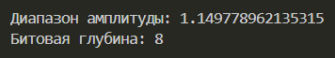
Диапазон амплитуды и битовая глубина исходного файла

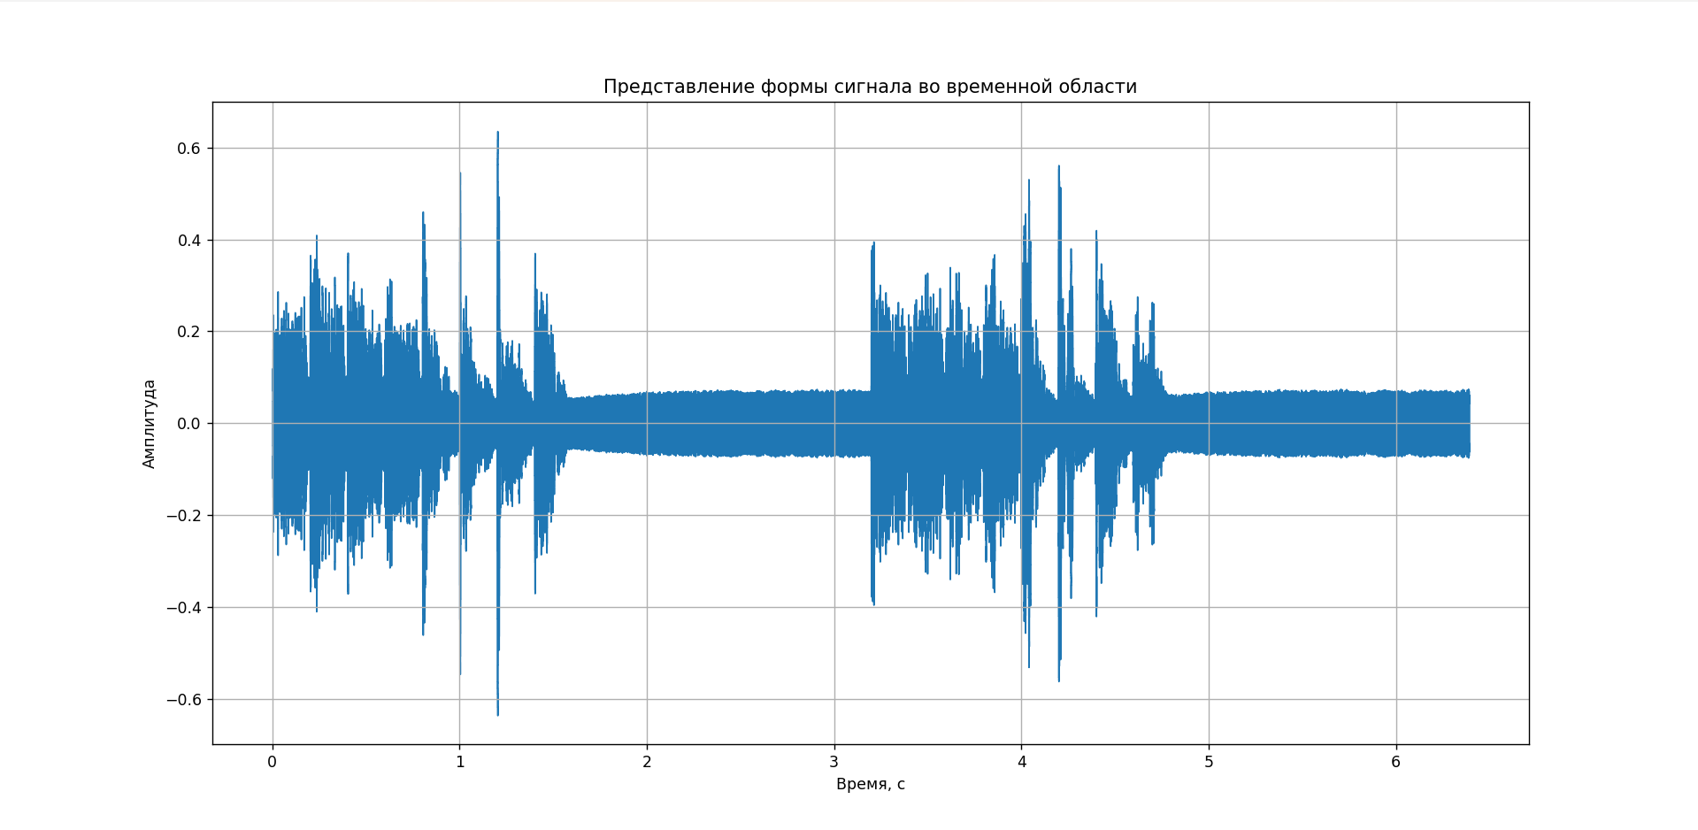
Представление формы исходного сигнала во времени

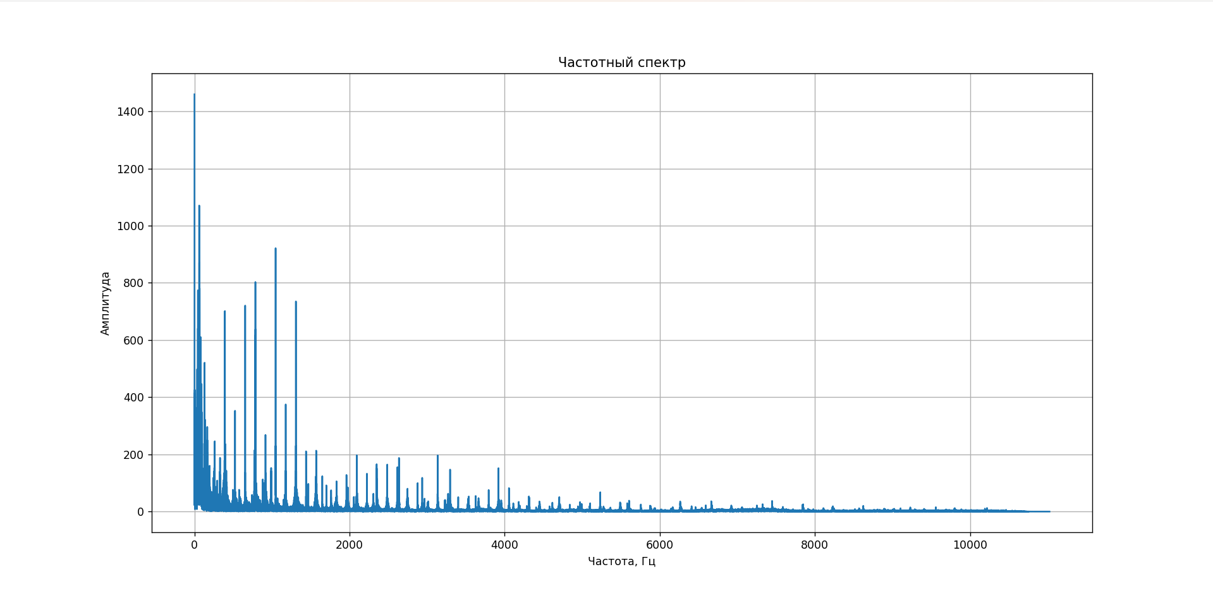
Частотный спектр исходного сигнала
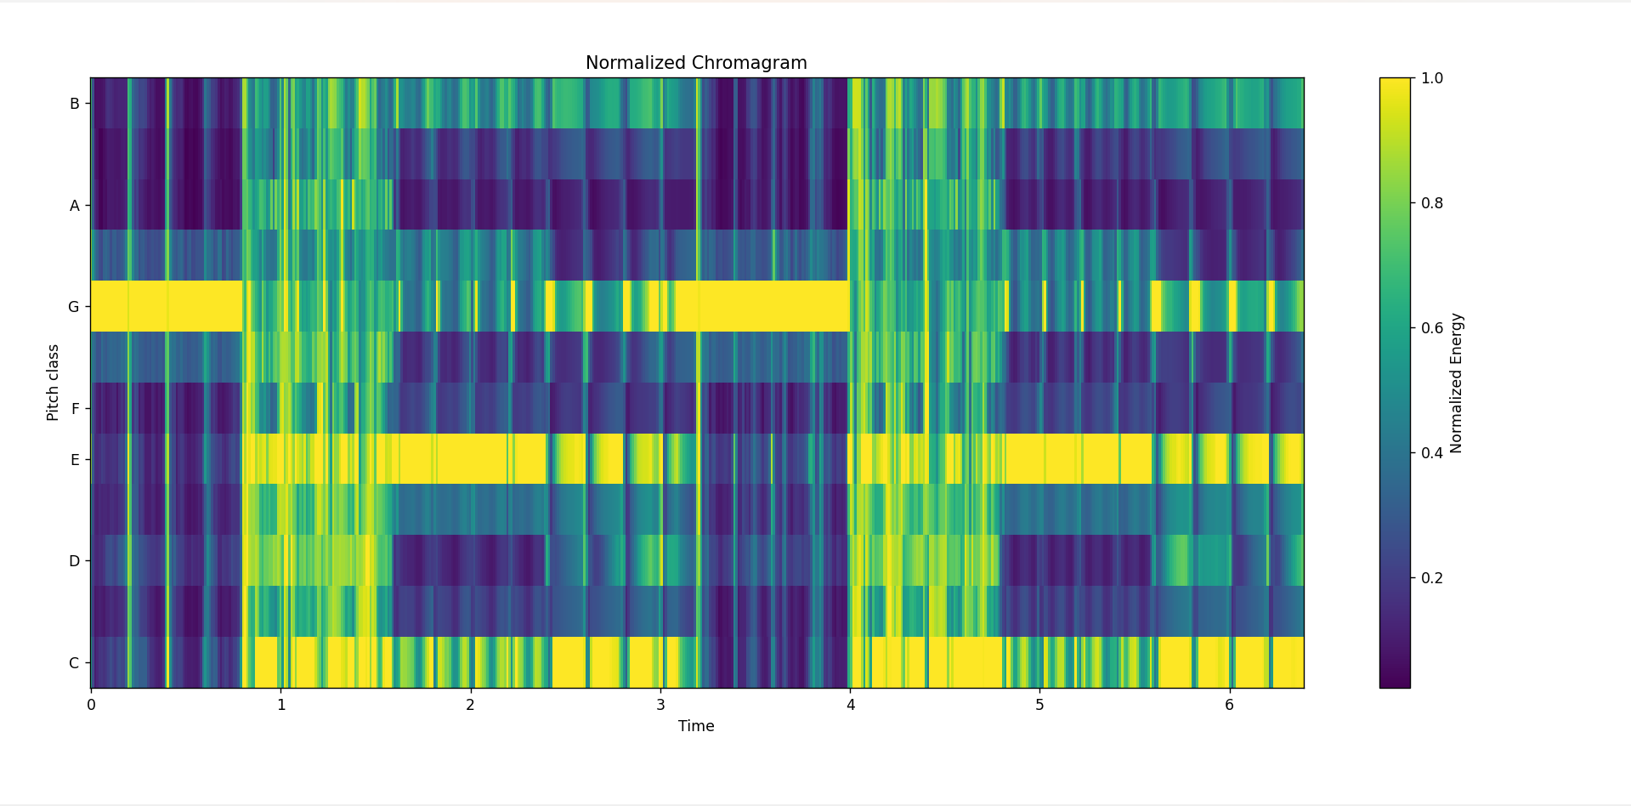
Хромограмма исходного сигнала

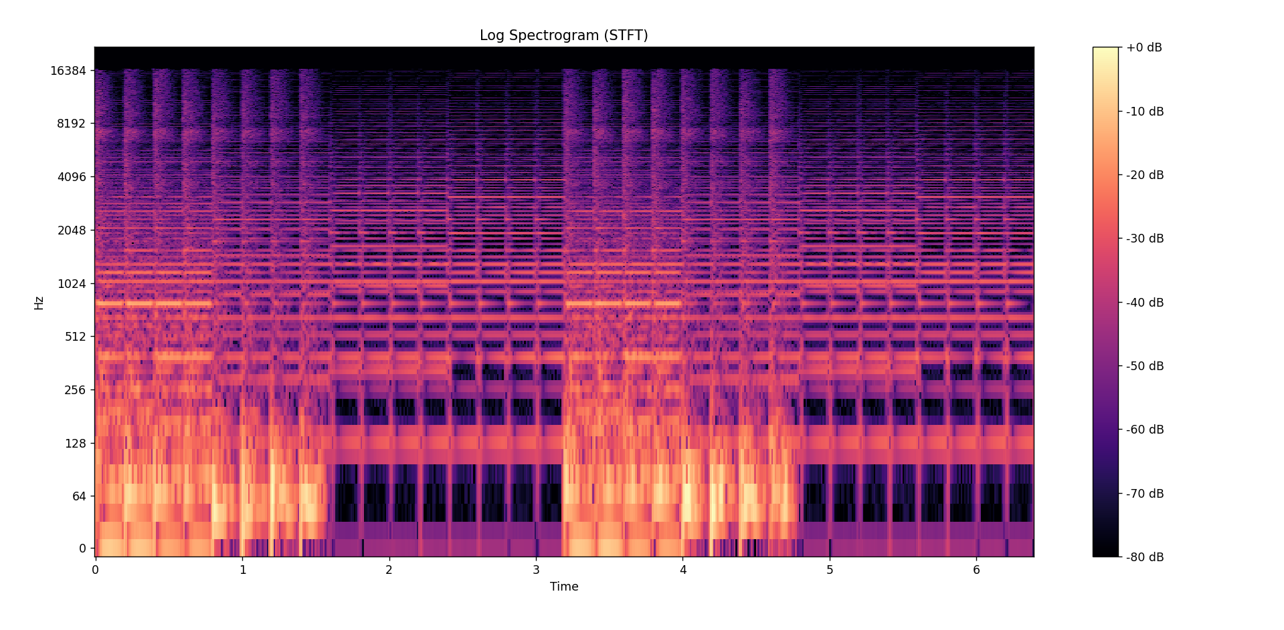
Спектрограмма исходного сигнала

Далее был записан новый mp3 файл с новыми параметрами:
- Частота дискретизации: 8000 Гц
- Битовая глубина: 4
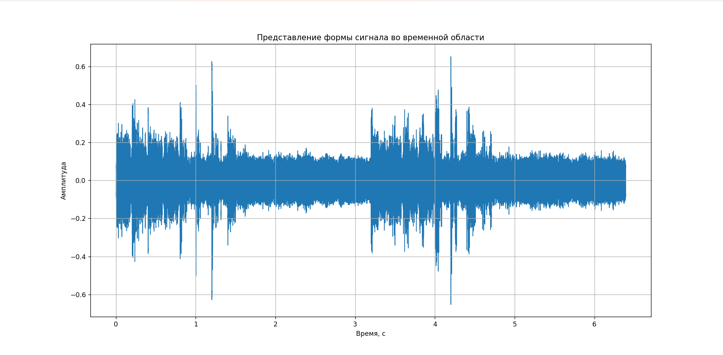
Представление нового сигнала во времени

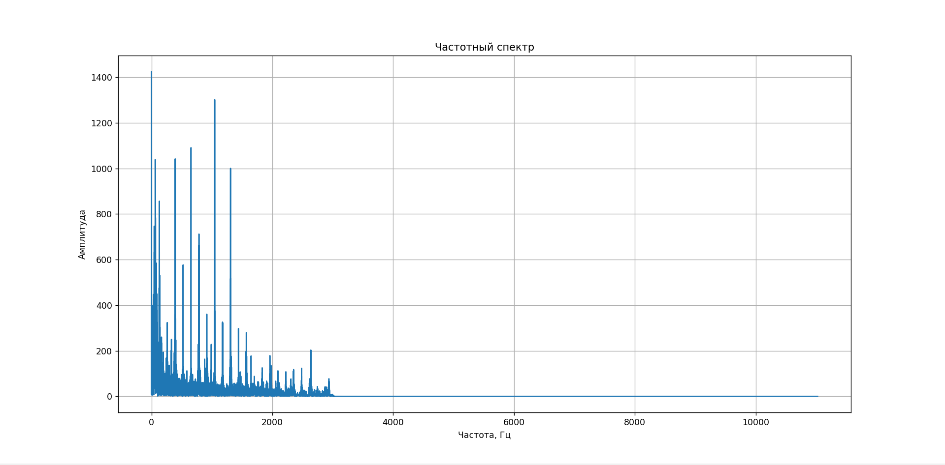
Частотный спектр нового сигнала
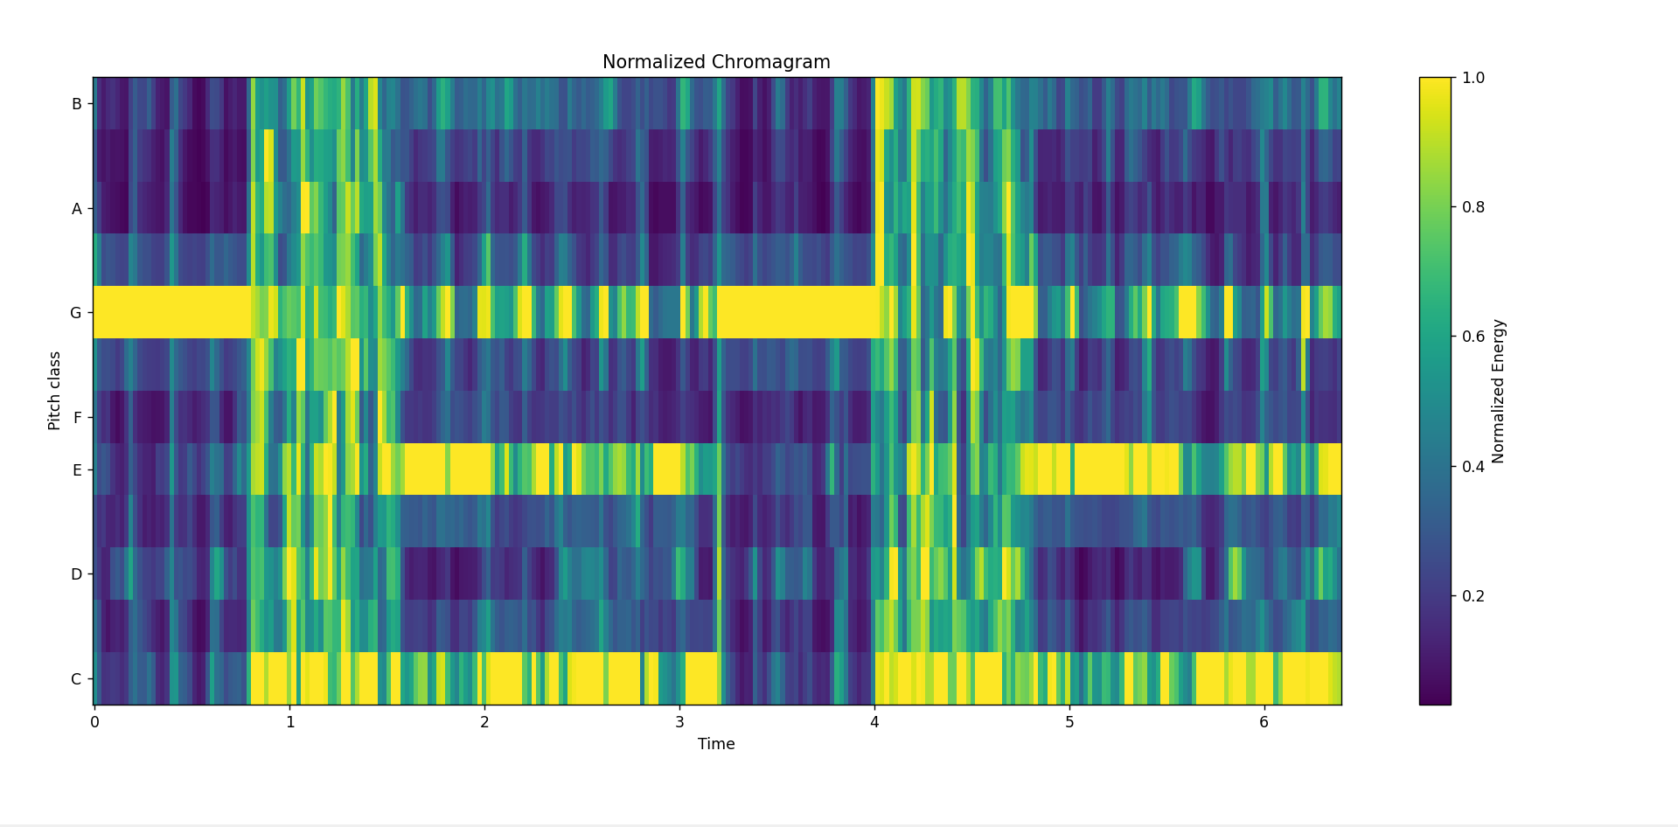
Хромограмма нового сигнала

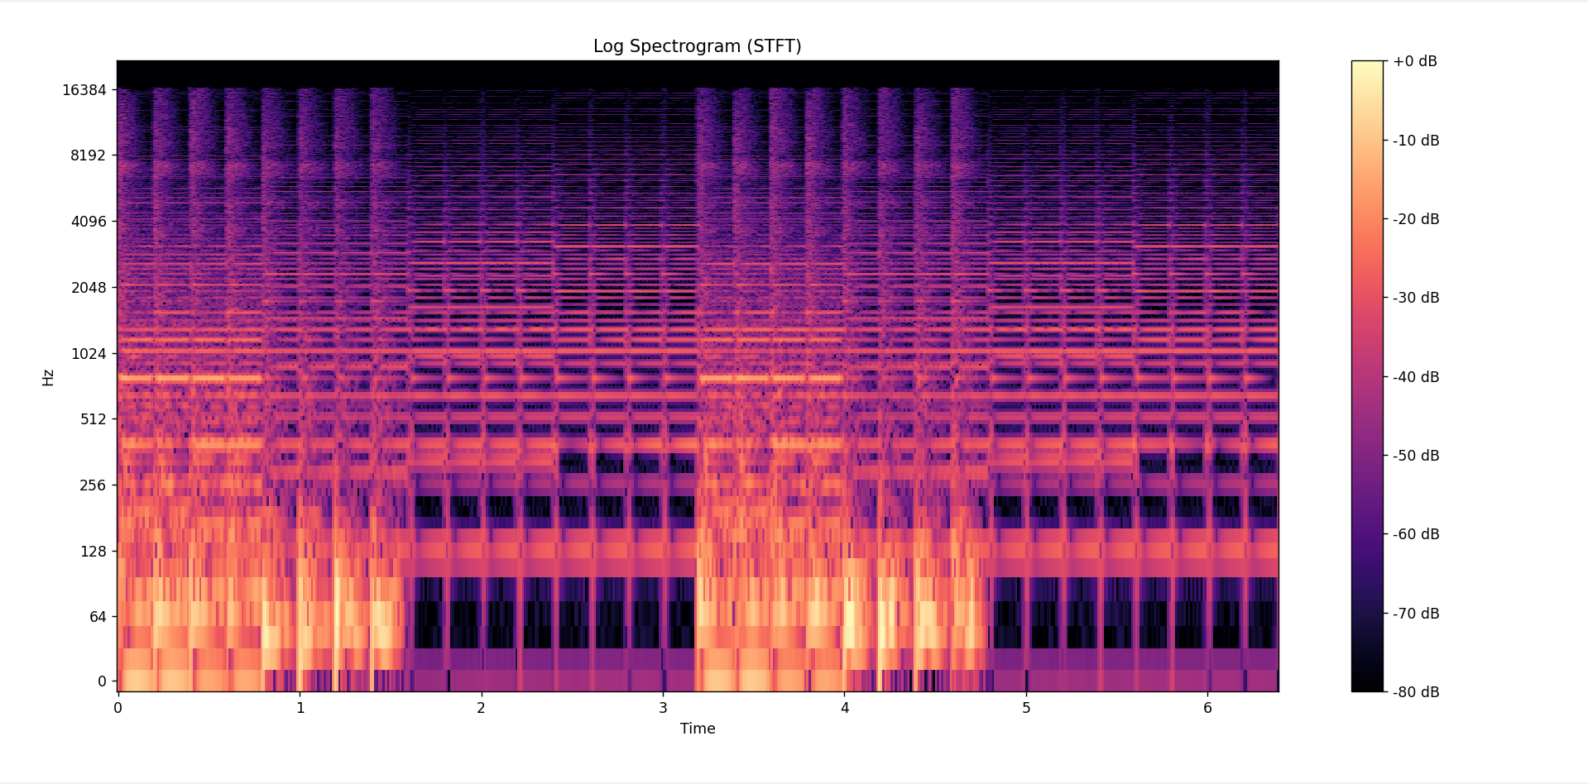
Спектрограмма нового сигнала

Также был прослушан новый сигнал. По сравнению с исходным, звук ощущается глухим, нечетким, шипящим и содержащим посторонние звенящие сигналы. Также уменьшился объем файла с 100.65 кБайт до 6.65 кБайт.

3.3 Сегментация по методу Лапласа
Ниже приведены результаты сегментации по методу Лапласа.
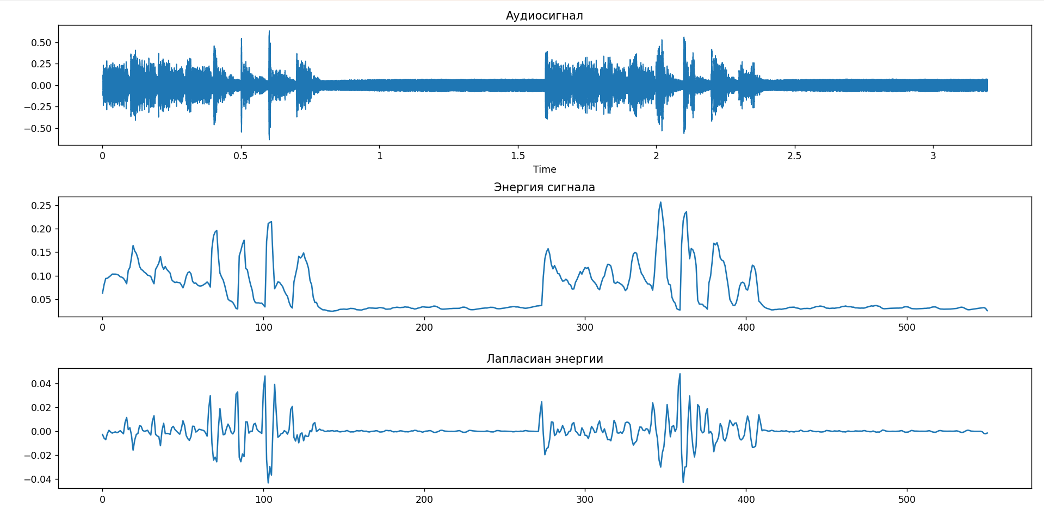
В численном представлении

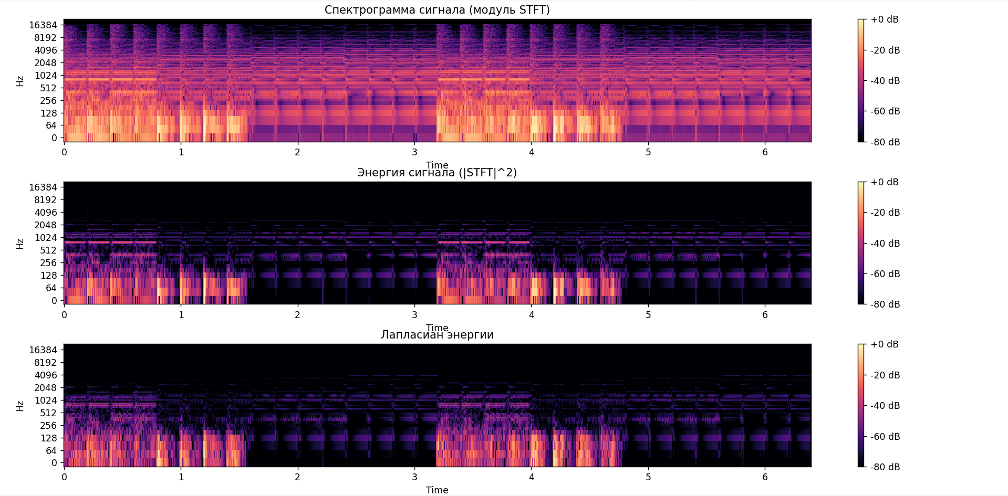
В спектрограммах

График аудиосигнала отображает поведение сигнала.
График энергии отвечает на вопрос «Что происходит с сигналом». Он является среднеквадратичным значением амплитуды сигнала на коротких временных интервалах. Всплески характеризуют моменты увеличения громкости, спады – тихие участки.
График лапласиана энергии показывает моменты резкого увеличения или уменьшения громкости. Фактически является второй производной по энергии сигнала. Лапласиан энергии можно использовать в качестве детектора границ при обработке сигналов.
Сегментация основана на математическом факте: вторые производные максимальны в точках наиболее быстрых изменений сигнала. Это позволяет обнаруживать границы между сегментами аудио, например начало и конец речи.

Используемый математический аппарат:
Среднеквадратичное значение:

$$RMS = \sqrt{\frac{\sum_{i=1}^{n}{x_{i}^{2}}}{n}}$$

По умолчанию используется n = 512

Используется оператор Лапласа (двойной градиент)

$$∆u = \sum_{i=1}^{n}{\frac{∂^{2}u}{∂x_{i}^{2}}}$$

Матрица смежности

$$W_{ij} = exp\left(-\frac{{||x_{i} - x_{j}||}^{2}}{2σ^{2}}\right)$$

Матрица Степеней

$$D_{ii}\sum_{j}{W_{ij}}$$

Графовый Лапласиан

$$L = D – W$$

Собственные векторы

$$Lυ = λυ$$

$υ$ – собственный вектор

Границам аудио соответствуют:
- Собственные вектора с малыми λ
- Разрывам и скачкам в этих векторах

Выводы
В ходе выполнения лабораторной работы были изучены особенности и структура mp3 файла.
Был считан заголовок фрейма mp3 файла, и изучены его составляющие.
Были изменены параметры mp3 файла. Были изменены частота дискретизации и битовая глубина. В результате звук изменил свои параметры и стал восприниматься иначе при прослушивании.
Для сигнала до изменений были построены:
- Отображение сигнала во времени
- Частотный спектр
- Хромограмма
- Спектрограмма

Также была произведена сегментация mp3 файла при помощи преобразования Лапласа. Данное преобразование помогает отыскивать границы резкого изменения энергии звукового сигнала. Обычно это соответствует началу или окончании речи или нового инструмента.

